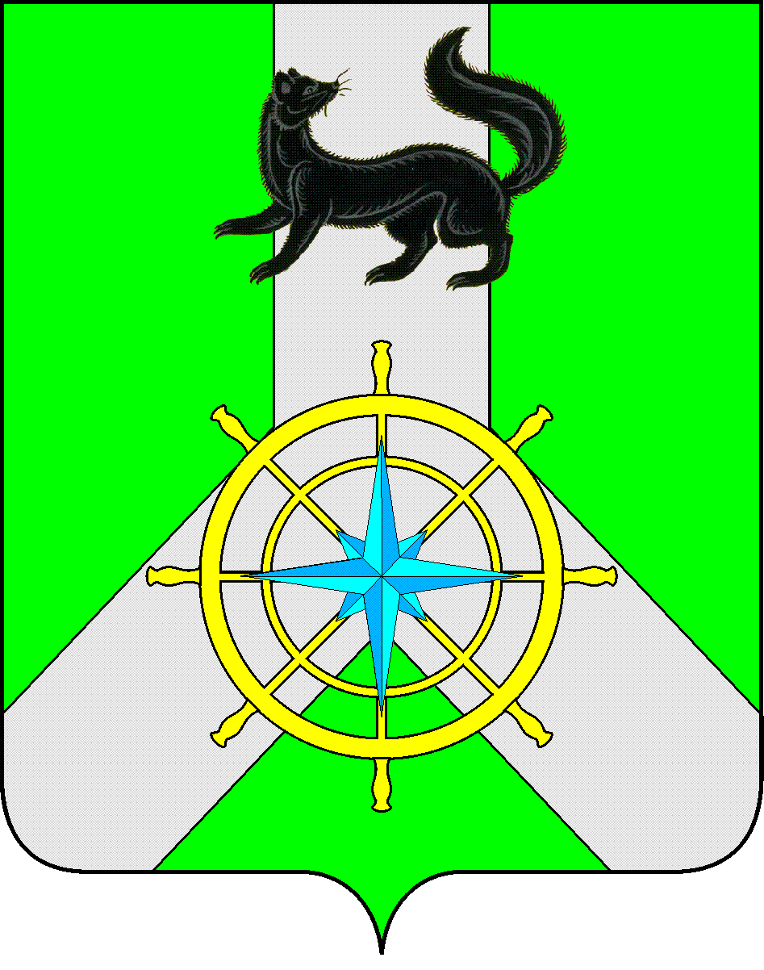
Р О С С И Й С К А Я Ф Е Д Е Р А Ц И Я
И Р К У Т С К А Я О Б Л А С Т Ь
К И Р Е Н С К И Й М У Н И Ц И П А Л Ь Н Ы Й Р А Й О Н
Д У М А
РЕШЕНИЕ №13/7
30 октября 2019 г. | г. Киренск

Об отмене решения Думы Киренского муниципального района от 25 февраля 2015 года №47/6 «Об утверждении положения о комитете по имуществу и ЖКХ администрации Киренского муниципального района»

Заслушав информацию председателя Комитета по имуществу и ЖКХ администрации Киренского муниципального района Вициамова А.В., руководствуясь статьей 51, 54 Устава муниципального образования Киренский район,

ДУМА РЕШИЛА:
- Отменить решение Думы Киренского муниципального района от 25 февраля 2015года №47/6 «Об утверждении положения о Комитете по имуществу и ЖКХ администрации Киренского муниципального района»
- Решение подлежит размещению на официальном сайте администрации Киренского муниципального района www.kirenskrn.irkobl.ru в разделе «Дума Киренского района».
- Решение вступает в силу со дня подписания.

Председатель Думы
Киренского муниципального района О.Н.Аксаментова

Мэр
Киренского муниципального района К.В. Свистелин

